

Game Design Document

Point-and-click Puzzle

Versão: 1.1

**Autores:**

Gabriel F. (m78218)

Gustavo A. (m91999)

Mateus W. (m71293)

Santa Cruz do Sul, Novembro de 2018

Índice

**1.** **História**.

**2.** **Gameplay**.

**3.** **Personagens**.

**4.** **Controles**.

**5.** **Câmera**.

**6.** **Inimigos**.

**7.** **Interface**.

**8.** **Cutscenes**.

**9.** **Cronograma**.

**1. História**

O jogo se iniciará em uma breve e superficial introdução ao universo e ao que está acontecendo. Logo após, a perspectiva muda para a de nosso protagonista, pai de família de cidadãos de segunda classe em sua nação, que leva sua vida trabalhando para o governo imperial em uma popular rota espacial.

Dia após dia, nosso protagonista tem que gerir as várias naves e seus passageiros, decidindo se os passageiros e a carga presente podem ou não passar. Com procurados à solta, contrabandistas se aproveitando de brechas pelas bordas do espaço, refugiados fugindo de sistemas em guerra, opositores políticos e suas tramas contra o opressor império, e muitas outras figuras complexas em seus motivos, essa tarefa à primeira vista simples se prova de grande dificuldade.

Questões de moralidade e essa dificuldade em tomar decisões que potencialmente afetarão as vidas de muitos contrastam com as necessidades familiares, com nosso personagem tentando balancear o correto com o mais lucrativo, com o melhor para sua família.  
  
 **1.1: Background**

O universo no qual o jogo se passa está em um ponto decisivo no tempo. Com o relacionamentos entre as três potências espaciais a flor da pele, com o Império Lupa tendo parado de anexar pequenos sistemas a sua vasta massa e voltando seus gananciosos olhos para a República Agamem, o qual senado se encontra em um emaranhado político com suas diversas culturas contrastantes se colidindo uma com a outra, e o antigo e místico Reino de Uther, que depois dos tumultos devidos a morte de seu velho rei, se acha sob o reinado de seu jovem e carismático filho e de seu enigmático e misterioso conselheiro. Enquanto os poderosos debatem e tramam, da profundeza do império um fagulha inflama os fogos de revolta na população oprimida.  
  
 Império Lupa: Um grandioso império que surgiu nos últimos anos e pouco a pouco dominou e cresceu no poder que é hoje. Uma potência militar, o império cresceu rapidamente por meios de conquistas e é comandado pela mão firme de imperador. Seu povo, os Faustus, engrandecidos pelo seu sucesso, se acham acreditando na superioridade da cultura Lupa, e como seu dever de levar civilização para os “bárbaros” que vivem no resto da galáxia.

República Agamem: Uma das grandes potências da galáxia, a república é composta de diversos sistemas que se uniram para formar lá, cada qual com às vezes diferentíssimas culturas e raças, porém possuem em comum de serem avançados, tanto tecnologicamente quanto em seus costumes. Isso porém traz também seus problemas, sendo que a república é dirigida pelo seu senado, formado de representantes de todos os sistemas, e que geralmente acabam não concordando uns com os outros, levando-os a estagnar.

Reino de Uther: Uma antiga e poderosa civilização que esteve no ápice do pirâmide desde tempos imemoriais. Apesar de ser composto por apenas um único planeta em um pequeno sistema, o reino ainda é considerado a mais poderosa facção na galáxia. Muito de seu poder foi esquecido, até mesmo pelos próprios Graalios, povo do planeta central do reino, e apenas a lembrança de que existe um motivo para tal pequena nação seja considerada a mais poderosa. O reino hoje passa por tempos turbolosos em motivo da morte de seu antigo e respeitado rei, e da coroação de seu herdeiro, que até o momento havia crescido escondido assim como do enigmático conselheiro do jovem líder.

Revolta: Um movimento que surgiu dentro do império, com a opressão dos povos pelos Faustus, o grupo rebelde Revolta foi formado com o intento de libertar os sistemas oprimidos pelo império. Tendo até o momento causado pouca dor de cabeça para o império, por meio de contrabando e pequenas ações, a possibilidade de o império declarar guerra contra as outras potências acelerou sua agenda.

**2. Gameplay**

O jogo se passa todo numa estação espacial, onde o personagem trabalha para o império Lupa e deve realizar suas ações para permitir ou impedir a passagem de aeronaves.

As ações do usuário são manuais por decisão de *design*, uma vez que o jogador trabalha contra o relógio tentando balancear o uso de tempo por cada NPC, buscando tomar decisões moralmente boas, *versus* a remuneração possível recebida no fim do dia.

Dentro de sua cabine no espaço, o jogador irá receber diversas aeronaves extraterrestres e terá de verificar se esta está apta para continuar viagem. O jogador tem várias formas de descobrir isso, como, por exemplo, verificando dados dos documentos da nave para verificar se estão de acordo com o real estado da mesma e se não estão vencidos, assim como a validade perante as regras do império empregador. O jogador também terá a opção de escanear sessão de carga da aeronave para conferir se não há contrabandos ou carga não descrita nos documentos da aeronave.

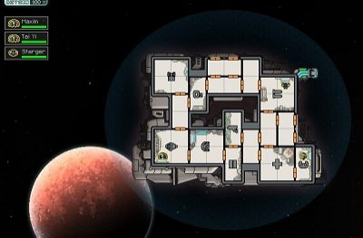

Inspiração de escaneamento de nave, do jogo “Faster than Light”

Alguns eventos especiais podem acontecer durante o jogo aleatoriamente, dando ao usuário oportunidades de tomar decisões que mudarão o desenrolar da história e causando um “efeito borboleta”, onde pequenas ações podem desencadear mudanças drásticas no futuro do jogador, de sua família, e do futuro da galáxia. Estes eventos não possuem apenas um resultado correto.

O maior desafio do usuário é, tomando as decisões corretas, no fim do dia, ter recebido o suficiente para suprir as necessidades de sua família. Quanto mais rápido trabalhar e o quanto mais pessoas ele permitir passar sem cometer erros (permitir contrabandistas, por exemplo), mais dinheiro ela recebe no fim do dia, podendo inclusive receber bonificações extras por boa performance.

A história fica de certa forma no *background*, com acontecimentos intergaláticos e decisões vindas de cima no decorrer do jogo influenciando o *gameplay* principalmente considerando as regras que o jogador deve seguir em suas decisões.

A derrota vem ao em forma de diversos possíveis finais, como por sua família morrer de fome ou de alguma doença, do jogador ser preso ou morto... No final, o que decide o seu destino são suas ações diárias e tanto quanto escolhas em pontos críticos.

Na implementação inicial do jogo, entretanto, o *gameplay* se dá de forma mais simples. Sem o sistema de *management* no fim de cada dia e a parte narrativa da família do jogador, o jogo flui em apenas um bloco, com um número específico de naves passando e eventos a acontecer até que o jogo acabe.

As interações com essas naves passageiras não conta com o *scan*, sendo quem sabe a parte de maior influência no fluxo principal de jogo ainda não implementada. O jogador têm de, com as informações da nave e simples diálogo com o piloto, identificar se a nave está própria ou não para prosseguir, para simplificar o processo, nessa versão perdendo o jogo caso erre.

O último *NPC* é uma nave especial, contando com evento próprio e determinando o fim natural do jogo.

**3. Personagens**

Os personagens principais do jogo se dão na forma do próprio jogador, anônimo e controlado de forma semelhante à primeira pessoa, e sua família, o núcleo da parte de management do gameplay, com suas próprias necessidades e desejos, mas que também permanecem como figuras não tão definidas.

Interagindo com o personagem principal em seu ambiente de trabalho e tela principal no decorrer do jogo estão uma gama bem variada de personagens secundários. Com características distintas, podendo ir de sua raça até a forma de interagir com o jogador, as situações em que esses NPCs se encontram são diversas e de forma geral carregam a narrativa.

Não há uma personalidade definida para o personagem principal: é o jogador que decide suas ações e decisões perante circunstâncias muitas vezes moralmente duvidosas. Em suma, como este personagem principal vai se comportar perante aos acontecimentos do dia e, levando em conta quaisquer detalhamentos, interagir com os NPCs, está completamente nas mãos do jogador.

Vivendo dentro do império como uma das raças indexadas a ele, o não nominado personagem e sua família se encontram oprimidos e em necessidade, nessa oportunidade de trabalhar para o governo imperial encontrando sua melhor chance de sobrevivência. No grande esquema das coisas uma pessoa insignificante, é por meio do cotidiano desse personagem que o jogador testemunha os eventos da galáxia e o desenrolar da história.

Novamente, na versão inicial, apenas o personagem principal e os pilotos (*NPC*s) das naves com quem ele interage se fazem presentes.

**4. Controles**

Se tratando de um jogo fortemente focado na narrativa e decisões do jogador em lugar de ação ou aventura propriamente ditas, o *input* do usuário acontece de forma exclusiva pelo mouse. As interações com a interface ocorrem arrastando componentes pela tela e clicando em botões que realizarão tarefas específicas, como negar ou permitir a passagem de uma espaçonave, por exemplo.

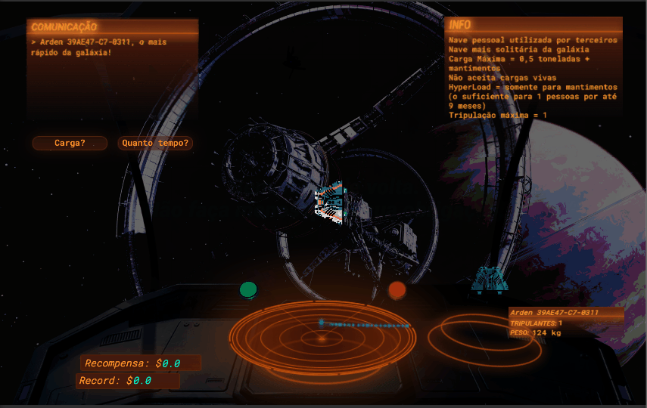

Imagem da Demo

**5. Câmera**

Existem duas telas principais durante o *gameplay*: a de atendimento aos NPCs que vão passando e a de *management* dos recursos da família, no fim do dia de trabalho.

Nessa primeira tela, a “câmera” se dá em algo parecido com primeira pessoa, tendo a visão do personagem principal sobre os painéis de controle disponíveis à ele. As interações com esses painéis, dependendo das opções selecionadas, podem levar à outras telas, mas a ideia de primeira pessoa permanece.

Já no segundo caso, no fim do dia, na tela de *management* de recursos temos uma visão mais de jogo, sendo uma interface sem representatividade da visão ou da presença em geral do personagem. A ideia, novamente, se assemelha bastante ao jogo “Papers, Please”.

Na versão inicial, apenas a tela de interação com os *NPC*s está implementada.

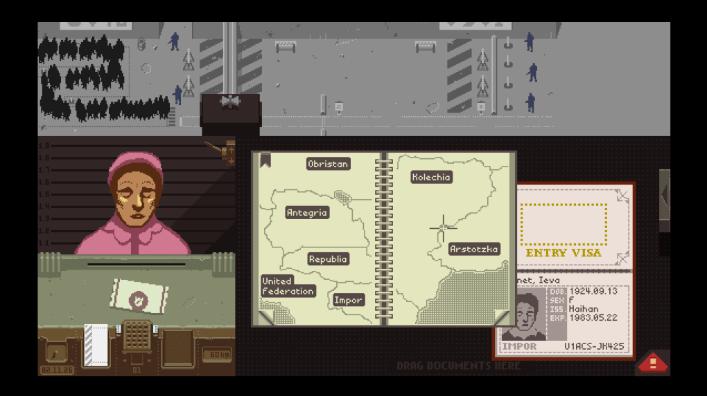

Imagem exemplo retirada do jogo “Papers, Please”.

**6. Inimigos**

A ideia de inimigos dentro do jogo não é bem definida, e vai mudando durante a sessão. Diretamente o jogador não pode tomar ações letais contra os NPCs, apenas tomar decisões quanto à suas respectivas situações e futuros, possibilitando ou não a passagem por seu posto.

Os inimigos propriamente falando se dão quanto às instruções dadas pelo empregador do personagem principal, com uma lista de características indesejáveis, ou até raças ou tipos de “imigrantes” banidos. Uma das ações possíveis ao jogador é alertar as autoridades da estação em que o jogo se passa de uma determinada nave ou indivíduo tentando passar/pousar na estação, entrando aí as questões moralmente cinzentas do jogo.

Tanto pelo menu de notícias intergaláticas, quantos às vezes por mensagens diretas, o jogador descobrirá o destino desses NPCs com quem interage, e como suas ações impactam em suas vidas e possivelmente nas de terceiros.

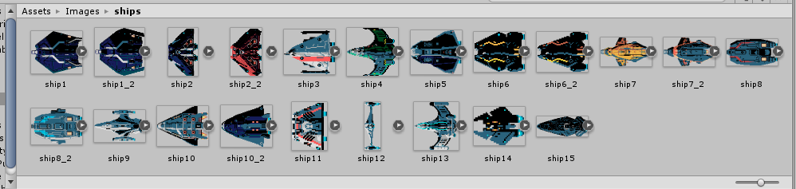

Naves da demo

**7. Interface**

Como o jogo acontece no espaço, optamos por um estilo gráfico futurista, repleto de neon e hologramas. A interface durante o jogo conta com três “setores” que representam graficamente o que está ocorrendo na tela.

Divisão dos setores da tela principal do jogo.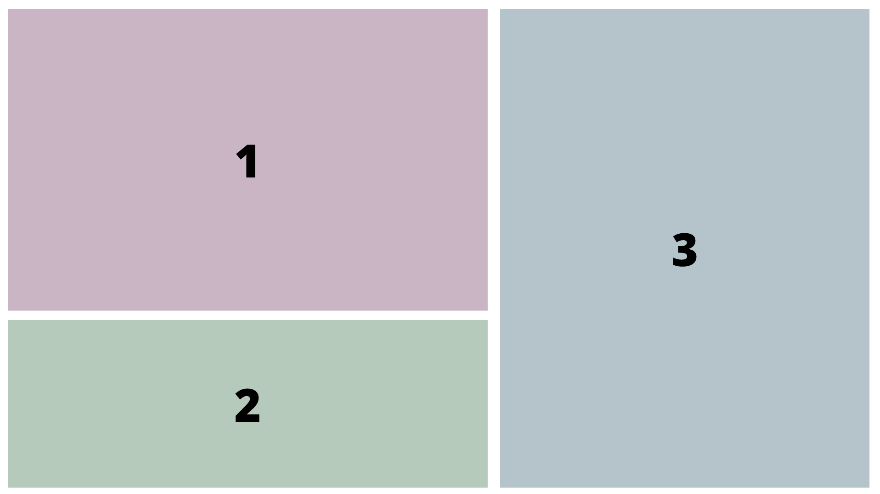

**1 -** Representação do ambiente em que os NPCs se aproximam para serem abordados e dos eventos que ocorrem no jogo.

**2 -** “Heads-Up-Display” do jogador, com alguns gráficos auxiliares representantes do NPC que está sendo abordado no momento. Essa interface não terá nenhum tipo de interação para o usuário, e também serve para uma melhor imersão no ambiente.

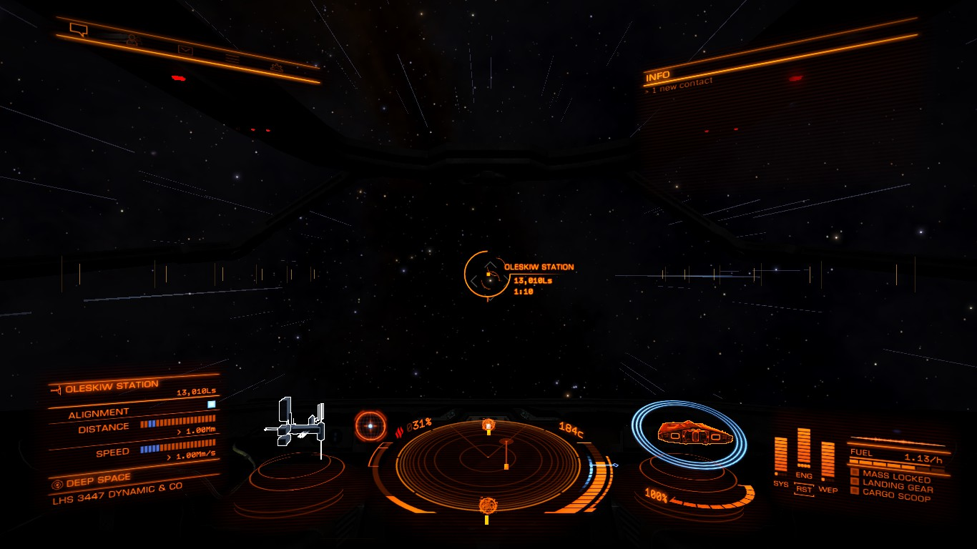

Interface de inspiração da HUD do jogador, tirada do jogo “Elite Dangereous”.

**3 -** Essa é a parte em que o jogador realmente vai realizar as ações no jogo, analisando papéis e confirmando se o NPC atual está autorizado ou não a seguir viagem. Qualquer ação que o usuário pode fazer e anotações auxiliares para ajudarem ele nas suas tarefas estarão aqui.

Fora do ambiente de gameplay há a interface em que o jogador terá um relatório ao fim do dia de como foi seu desempenho e quanto dinheiro ganhou, podendo assim destinar seus ganhos para o que quiser na vida pessoal do personagem.

O menu principal, que é apresentado na hora da abertura do jogo, possui apenas o botão para começar a jogar.

**8. Cutscenes**

Considerando a natureza do jogo, *cutscenes* no sentido mais tradicional não estarão presentes. Teremos, entretanto, algumas cenas específicas relacionadas à história e ambientação espacial do jogo, tanto na abertura quanto quando necessário para apresentar novos conceitos ao jogador.

**9. Cronograma**

|  |  |  |  |  |  |  |  |  |  |
| --- | --- | --- | --- | --- | --- | --- | --- | --- | --- |
|  | **Novembro** | | | | **Dezembro** | | | |  |
| **Tarefa/Semana** | 1 | 2 | 3 | 4 | 1 | 2 | 3 | 4 | **Progreso** |
| Escrever o GDD |  |  |  |  |  |  |  |  | Completo |
| Apresentar GDD |  |  |  |  |  |  |  |  | Completo |
| Selecionar/desenhar a arte dos NPCs/naves |  |  |  |  |  |  |  |  | Completo |
| Selecionar/desenhar a arte da interface |  |  |  |  |  |  |  |  | Completo |
| Desenvolver o sistema de controle do jogador |  |  |  |  |  |  |  |  | Completo |
| Definir eventos da história do jogo |  |  |  |  |  |  |  |  | Completo |
| Desenvolver sistema de *management* de recursos familiares |  |  |  |  |  |  |  |  | Não implementado |
| Implementar sistemas secundários |  |  |  |  |  |  |  |  | Parcialmente implementado |